Очень часто многие родители замечают у своих детей только нарушение звукопроизношения и не видят необходимости водить своего ребенка к дефектологу. Зачастую, это только верхушка айсберга, и коррекция речевого дефекта невозможна в полном объеме в условиях общеобразовательной группы детского сада, зачастую это требует специального образования, такого как логопедическая группа.

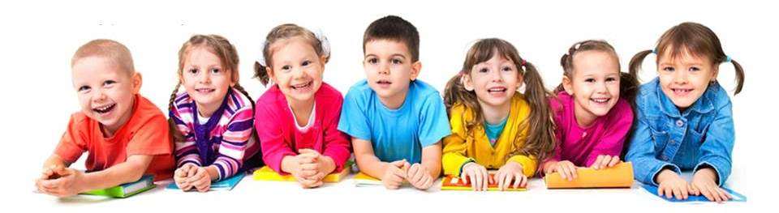

**Что такое общее недоразвитие речи (ОНР)?**

В настоящее время дошкольники с недостатками речевого развития составляют едва ли не самую многочисленную группу детей с нарушениями развития. Из них больше половины детей имеют логопедическое заключение ОНР — общее недоразвитие речи.

Под термином (ОНР) понимаются различные сложные речевые расстройства, при которых у детей нарушено формирование всех компонентов речевой системы, относящихся к ее звуковой и смысловой стороне при нормальном слухе и интеллекте. Для речи таких детей характерны следующие признаки:

* более позднее начало речи (первые слова появляются в 3-4, а иногда и в 5 лет);
* экспрессивная речь отстает от импрессивной (ребенок понимает обращенную к нему речь, но сам не может озвучить свои мысли);
* дети неправильно согласуют различные части речи между собой, не используют в речи предлоги, затрудняются в словообразовании;
* у детей с ОНР нарушено произношение нескольких или всех групп звуков;
* речь детей с общим недоразвитием речи малопонятна.

***Выделяют четыре уровня ОНР***

***1 уровень*** — у детей полностью отсутствует речь, их словарный запас состоит из «лепетных» слов, звукоподражаний, мимики и жестов;

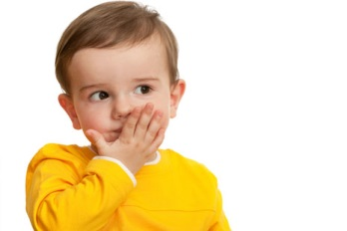***2 уровень*** — к «лепетным» выражениям добавляется искаженные, однако достаточно понятные общеупотребительные слова. При этом у детей заметно нарушена слоговая структура, а произносительные возможности отстают от возрастной нормы;

***3 уровень*** — уже появляется развернутая речь, ребенок может произносить целые фразы, однако присутствуют нарушения фонетико-фонематического и лексико-грамматического характера. Свободное общение с окружающими затруднено, дети могут вступать в контакт только в присутствии близких людей, которые вносят пояснения в их речь;

***4 уровень*** — наблюдается отсутствие нарушений звукопроизношения, но при этом дети имеют невнятную дикцию, часто путают местами слога и звуки. На первый взгляд эти недостатки кажутся несущественными, но в итоге затрудняют у ребенка процесс обучения чтению и письму.

**Причины общего недоразвития речи**

Среди причин общего недоразвития речи выделяют разнообразные факторы как биологического, так и социального характера. К биологическим факторам относят: инфекции или интоксикации матери во время беременности, несовместимость крови матери и плода по резус-фактору или групповой принадлежности, поражение плода во время беременности (вызванное инфекцией, интоксикацией, кислородным голоданием), послеродовые заболевания ЦНС и травмы мозга в первые годы жизни ребёнка.

Вместе с тем ОНР может быть обусловлено неблагоприятными условиями воспитания и обучения, может быть связано с недостаточным общением со взрослыми в периоды активного развития речи. Во многих случаях ОНР является следствием комплексного воздействия различных факторов, например, наследственной предрасположенности, органической недостаточности ЦНС (иногда легко выраженной), неблагоприятного социального окружения.

***Рекомендации родителям по коррекции ОНР у ребенка***

* Способствовать развитию двигательной сферы ребенка, помня о том, что движение — это средство предупреждения утомления, улучшения общего состояния, активизации внутренних резервов организма.
* Способствовать развитию мелкой моторики рук. Доказано, что формирование устной речи ребенка начинается тогда, когда движения пальцев рук достигают достаточной точности.

*Для развития мелкой моторики**рекомендуется:*

* 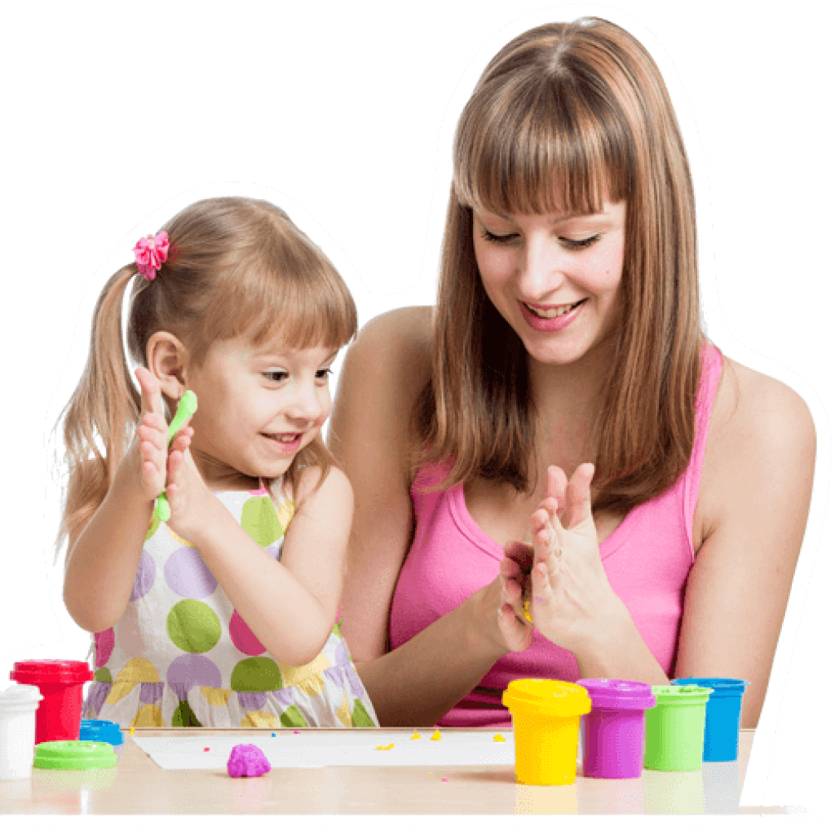расстегивание и застегивание пуговиц, шнуровка, перекладывание мелких игрушек тремя пальцами, которые держат ручку при письме, завязывание узелков, лепка из теста и пластилина;
* массаж кистей рук взрослыми ребенку, самомассаж;
* самомассаж кистей и пальцев рук с использованием сухого бассейна.
* Способствовать развитию логического мышления, зрительного, слухового восприятия и внимания, всех основных психических процессов посредством детских настольных игр, лото. Нужно иметь дома разные варианты лото для детей всех возрастов. Во время этих игр повышается активность ребенка.
* Способствовать расширению словарного запаса, например: «Скажи по-другому» (подбирать синонимы – смотреть, глядеть, видеть); «Подбор антонимов» (высокий-низкий, день-ночь и т.д.); «Подбор слов-признаков» (заяц – быстрый, ловкий, трусливый); «Подбор слов-действий» (Кошка – мяукает, мурлычет, царапается) и т.д.
* 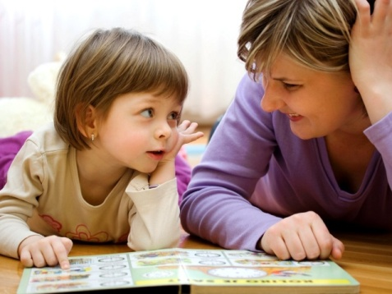Способствовать развитию грамматического строя речи, используя игры: «Один-много» (огурец – огурцы, дерево — деревья); «Назови ласково» (мяч – мячик, стул — стульчик); «Счет предметов» (1 кукла, две куклы... пять кукол); образование относительных прилагательных (стакан из стекла – стеклянный, нож из металла — металлический).

***Родителям надо помнить***, что речевой дефект отрицательно влияет на развитие нервно-психической и познавательной деятельности, поэтому часто у детей с ОНР наблюдается задержка темпа психического развития, что проявляется в незрелости высших психических функций, к тому же  дефицит речевых средств создает проблемы и при адаптации детей в начале школьного периода.  Поэтому нельзя пренебрегать той коррекционной помощью, которую оказывают специалисты детям с ОНР еще в дошкольном возрасте.

      Но ряд недостатков возможно исправить и в домашних условиях. В семье обычно поправляют ребёнка, когда он неправильно произносит тот или иной звук, слово, но иногда делают это с насмешкой или раздражением. К исправлению речевых ошибок надо подходить весьма осторожно. Ни в коем случае не ругайте малыша за его плохую речь и не требуйте от него немедленного верного повтора трудного для него слова. Такие методы приводят к тому, что ребенок вообще отказывается говорить, замыкается в себе. Исправлять ошибки нужно тактично, доброжелательным тоном. Не следует повторять неправильно произнесенное ребенком слово, лучше дать образец его произношения.

       Родителям стоит обратить внимание и на то, что в общении с ребенком, особенно в раннем и младшем дошкольном возрасте, нельзя произносить слова искаженно, употреблять вместо общепринятых слов усеченные слова или звукоподражания ("бибика", "ляля", "ням-ням" и т.д.) Это будет лишь тормозить усвоение звуков, задерживать своевременное овладение словарем. Не способствует развитию речи ребенка частое употребление слов с уменьшительно-ласкательными суффиксами, а также слов, недоступных для его понимания или сложных по звуко-слоговому составу Ребенок овладевает речью по подражанию. Поэтому очень важно, чтобы взрослые следили за своим произношением, говорили не торопясь, четко и правильно произносили все звуки и слова.

     Если ваш ребенок неправильно произносит какие-либо звуки, слова, фразы, не следует передразнивать его, смеяться или, наоборот, хвалить. Также нельзя требовать правильного произношения звуков в тот период жизни малыша, когда процесс становления и автоматизации не закончен.

     Занимаясь с ребенком дома, читая ему книгу, рассматривая иллюстрации, предложите ему ответить на вопросы по содержанию текста, пересказать содержание сказки (рассказа), ответить, что изображено на картинке. В том случае если ребенок допустит ошибки, не следует его перебивать, предоставьте ему возможность закончить высказывание, а затем уже исправьте его ошибки.

Помните, что только в результате вашего, родительского, самоотверженного труда в домашних условиях,  ребенок достигает успеха.

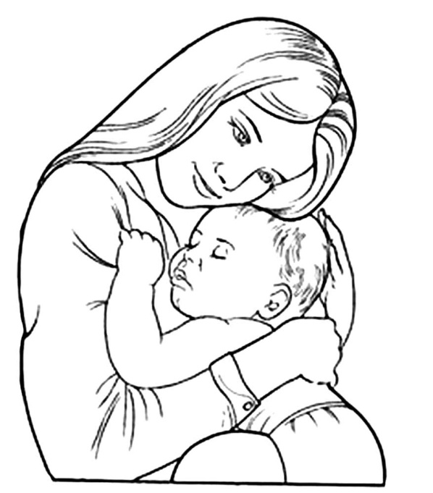

Учитель-дефектолог: И.М.Подберезская